Tillägg A. 2 Ängarås

Tillägg under rubriken
Militieboställe --> Kaptensboställe och viss tid Löjtnantsboställe
Ängerås Nr 2-3:

För Ängarås Torp se avsnitten A. 101 Ännebäcken och A. 119 Ödelöten samt torpen avsnitt C. 7 Loviseberg och C. 23 Falebäcken

Tillägg under rubriken
Enskifte av Dunagården 1827, samlar mark utan särskild tomtplats:
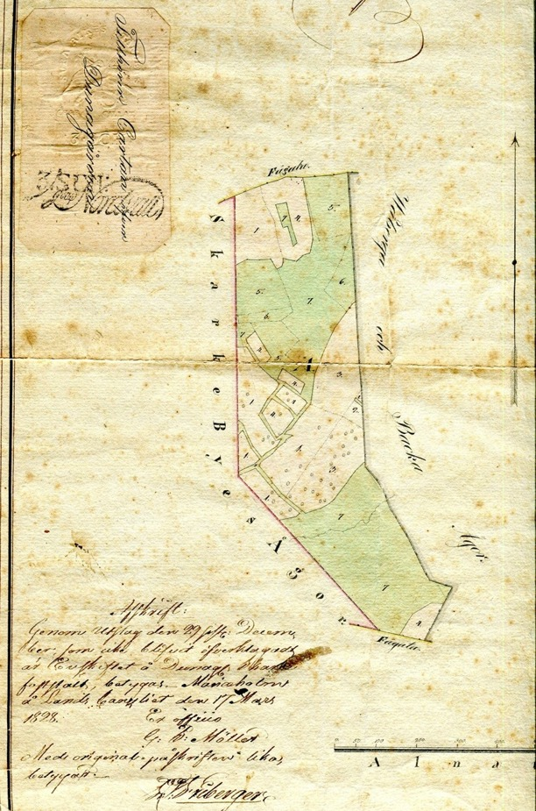
Originalkarta över enskiftet Dunagården finns på Ängarås idag, 2014
- tillställd genom familjen Hofling

Enskifteskartan Dunagården med beslutspåskrift 1828 –
"Tillhörer kartan öfver Dunagården".

Tillägg till rubriken
Nya Dunagården till kaptensbostället Ängarås, liksom skifte Ljungstorp:

Enligt anteckning på karta 1912 för fastställelse av ägorna kan utläsas; "Ännebäcken och Ödelöthen synes tillförda Dunagården enligt förta karta där."

På så sätt tillfördes de alltså också Ängarås när Dunagården fördes till detta kaptensboställe.

Tillägg under ovanstående rubrik – ny rubrik och stycke
1861 ägoutbyte för väg på Späckatorps ägor -dåligt läge med sank mark

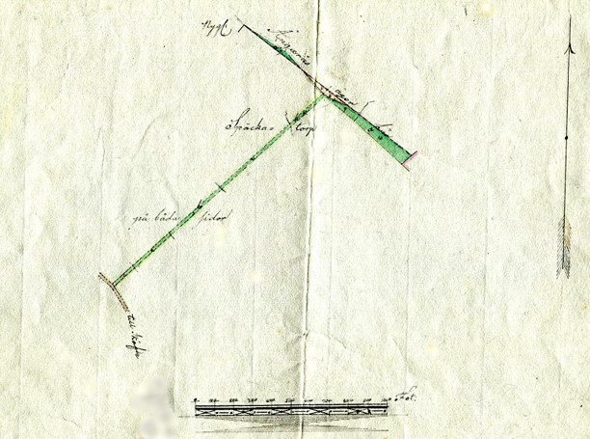

1861 bytte Ängarås till sig mark på Späckatorps ägor för att kunna få utfartsväg till Ljungstorpsvägen. Denna kom sedan aldrig att byggas då man upptäckte att den krävde stora insatser och var sankare än man hade föreställt sig. Det blev sex år senare ett av argumenten till att inför ägodelningsrätten få möjlighet till ett ägoutbyte med Backa gård och Dunagården och på så sätt komma över i stort sett hela Späckatorps forna ägor.

Tillägg till rubriken
Ägoutbyte 1867 mellan Backas Späckatorp och Ängerås Dunagården:

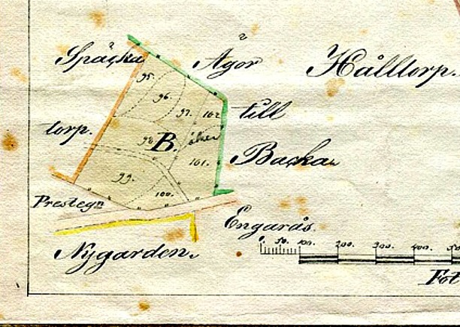

Kartbild som visar den del av Dunagårdens ursprungliga äga som inte fördes från Ängarås till Späckatorp och därmed Backa gård, för att ägorna skulle bli lika stora att byta med Späckatorps mark. Den delen finns alltså ingående ännu 2014 tillhörande Ängarås och som framgår av kartan blev det forna Dunagården som synes på kartan Späckatorp!

Tillägg till rubriken
Ett växande Ängerås under 1800-talets andra hälft - sedan försäljning

Efter denna förändring, som fördelade mark till granngårdarna från Kronan (Ängerås), kom sedan gården att utökas med Torpet Ännebäcken - se A. 101 Ännebäcken och Torpet Ödelöten - se A. 119 Ödelöten.

Tillägg med nytt avsnitt och rubrik
1912 års fastställelse av Ängarås på karta - inför arrendevärdering

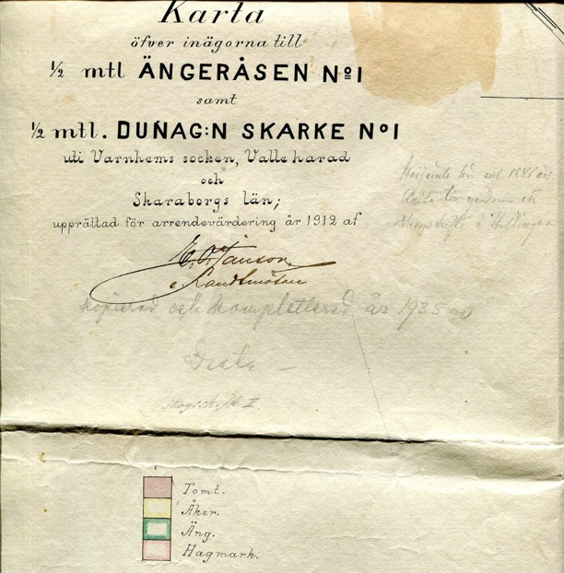

"Kompletterad år 1935 bl a med 1841 års kartan för egendomen ett skogskifte å Billingen"

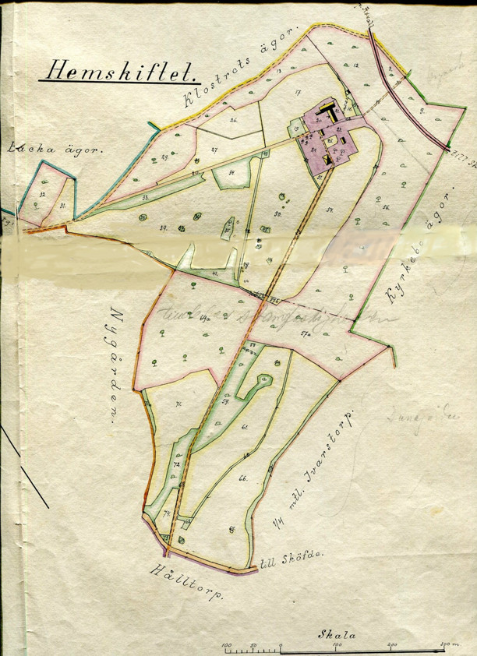

På kartan kan man här se anteckning om sammanslagningen av den till gården tillhörande Dunagården med själva hemskiftet, så att Dunagården upphör som fastighetsbeteckning. Här ser man också att vägen dragits upp från surmarken till att mynna mitt för Hålltorps utfartsväg på Ljungstorpsvägen. Skövde - Axvalls järnväg ses i övre högra hörnet av kartan med den gamla kyrkvägen från Svea som korsar här. Den gamla vägen från Ljungstorp över Ängerås marker är markerad och går ihop med kyrkvägen från gårdsplanen vid Gröngatan.

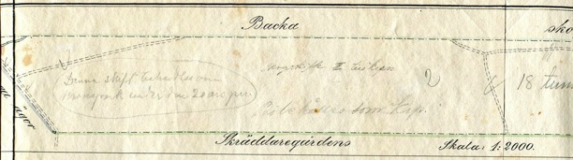Obs! Endast del av kartutsnittets skogsskifte.

Till Ängarås finns ett skogsskifte om dryga 18 tunnland markerat å kartan med anteckningen; "Denna skift behandlas som kronopark under den 20 års perioden." Vidare står skrivet; Förestående skifte är af undertecknad insatt å kartan efter en år 1841 af F. E. von Knorring upprättad karta öfver Engarås och Dunagården; och hafva rågångarna å bemälda karta varit föremål för rågångsundersökning, som vunnit laga kraft den 19 januari 1860. Mariestad i landtmäterikontoret den 19 maj 1914, John Johansson."

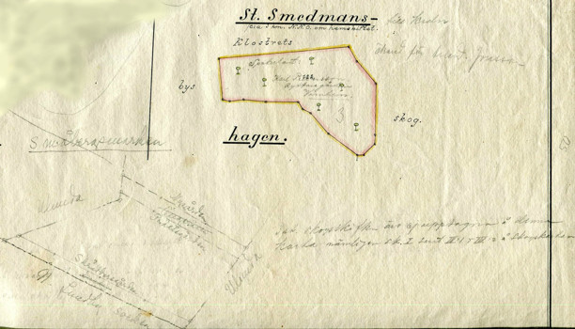

Stora Smedmanshagen (ca 3 km N.N.O. om hemskiftet) med anteckningen; till kartan okänt för arrendator Jonsson". Det står vidare; "Spekulant Karl Pettersson, Ryttaregården, Varnhem."

Längst ner finns tillagda skiften i Småbergsmarken på Sydbillingen som senare har sålts till Ulunda/Fiskaregården.

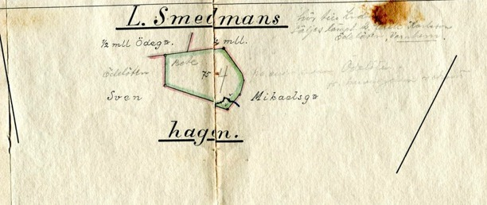

Lilla Smedmanshagen gränsande till bl a Ödelöthen. Här står antecknat; "Säljes lämpligast till Erik Karlsson, Ödelöten, Varnhem"

Ändrat avsnitt under rubriken
Arrendatorerna på Ängerås 1889 - 1937 och hyresgäster:

Arrendatorn som flyttade in redan 1888;
Per August Pettersson ger sig 1902 den 11/3 av till Nord Amerika.

Efterföljande arrendator blir:
Maken Anders Gustaf Jonsson född 1874 i Istrum med makan och
Hustrun Hilda E. Andersdotter född 1876 den 5/1 också i Istrum - gifta 1900 den 18/4. De flyttar in från Eggby 1902 den 22/11. De tar senare en
Fosterson Karl Henry Lindqvist född 1915 den 1/9 i Skövde stad.

Hyrande 1912-1918; Majorskan Eva Katarina Kuylenstierna, f. Hjort i Essunga 1851, 28/7 in 1912 fr. Södermanland, ut Wing 1918 (Not; Änka efter Majoren i Armén Carl Johan Ludvig Kuylenstierna) Dotter Målarinnan Elsa Karin Maria, född i Essunga 1879 den 24/10 - lysn. 1915/vigsel 1916 - ut till Upsala 1916

Publicerad med tillstånd av www.adelsvapen.com

Adliga ätten KUYLENSTIERNA nr 1304 Adlad 1693-11-30, introducerad 1697. Carl Johan Ludvig, (son av Carl Vilhelm), född 1841-08-29 Gammalsjö. Furir vid Skaraborgs regemente 1861-07-05. Studentexamen i Uppsala 1862-09-18 och officersexamen 1863-04-29. Underlöjtnant vid Skaraborgs regemente 1863-07-17. Löjtnant 1877-06-01.

Kapten 1884-09-12. RSO 1887-12-01. Avsked med tillstånd att kvarstå i regementets reserv 1893-05-30.

Major i armén 1905-04-07. Död 1905-10-18 i Falköping. Ägde Åsen i Essunga socken, Skaraborgs län 1871-03-14–1883-03-14 och arrenderade Östvi invid Skara 1887-10-01–1895-10-01. Gift 1871-07-28 Tumleberg med Eva Catharina Hjorth, född 1851-07-28 på Tumleberg, död 1926-08-16 i Värnhems socken, Norra Lundby förs, Skaraborgs län ]], dotter av kronolänsmannen Carl Johan Nikolaus Hjorth och Carolina Fredrika Friberg.

Barn:
Louise, född 1872-06-07 på Åsen. Ägare Jättna i Gryts socken, Södermanlands län. Gift 1:o 1894-12-16 i Skara med redaktören för Stockholmstidningen Anders Elis Jeurling i hans 2:a gifte (gift 1:o 1875 med Maria Sofia Andersson, från vilken han blev skild, född 1855, dotter av godsägaren Olof Gustaf Andersson och Elisabet Nilsson), född 1851-12-21 i Kristinehamn, död 1906-03-28 på Jättna.
Gift 2:o 1910-12-18 Jättna ]] med rektorn vid Solbacka läroverk, fil. kand. Johan Berglund (Jean), från vilken hon blev skild genom Daga häradsrätts utslag 1922-11-22, född 1885-04-16 i Ullångers socken, Västernorrlands län.

Carl Evald, född 1873-11-28 på Åsen, död på Åsen 1877-01-27.

Vilhelm, född 1875. Kapten.

Ernst Ivar, född 1877-10-20 på Åsen, död på Åsen 1877-10-26. Se Tab. 70.

Elsa Carin Maria, född 1879-10-24 på Åsen. Elev vid Konstakademin 1902–07. Gift 1916-04-25 i Norrköping med konstnären Jakob Magnus Olof Thunman, född 1879-02-11 i Uppsala.

Fredrika, född 1881-06-29 på Åsen, död på Åsen 1881-07-01.

Ebba Carola Augusta, född 1888-07-17 på Östvi. Gift 1908-06-30 Skålltorp med läroverksadjunkten i Göteborg. Fil. kand. Magnus Teodor Ullman född 1877-06-03 i Göteborg, död 1918-11-02 i Norrköping.

Märta Emilie Beatrice, född 1891-10-22 på Östvi. Gift 1923-04-01 i Hedvig Eleonora förs, Stockholm med läraren vid Stockholms handelsgymnasium, fil. och jur. kand. Gustaf Edvin Natanael Bergstad, med vilken hon blev skild genom Stockholms rådhusrätts utslag 1930-05-15, född 1894-09-03 i Södertälje.

Tillägg under ny rubrik
Makarna Jonsson arrenderar 1902; köper 1938 och äger till 1952

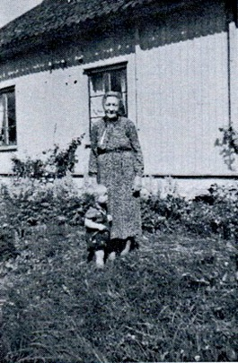
Mor Hilda i trädgården med "besöksdam". Bild från Varnhems-bygden 1996.
Makarna Anders Gustaf Jonsson född 1874 i Istrum och Hilda E. född Andersdotter 1876 den 5/1 också i Istrum - gifta 1900 den 18/4. De flyttar in från Eggby 1902 den 22/11.

De tar senare en fosterson Karl Henry Lindquist född 1915 den 1/9 i Skövde stad.

Även modern och fadern till Hilda bor här fr.o.m. 1903.
Arbetaren Anders Jonsson, f. 1828, 12/7 - död här 17/5 1919
Hilmas moder Anna Andersdotter, f. i Istrum 1839 den 16/6 - dör den 15/9 1935

Fostersonen Karl Henry minns i Varnhemsbygden 1996;

"Det är i slutskedet av första världskriget, spanska sjukan har grasserat, så även på Ängarås, där mor Hilda låg svårt sjuk. Men tack vare en sjukvårdskorpral Bladh från Axvall, blev hon kurerad och åter frisk."

Vid en minnesceremoni på Ängarås söndagen den 14 december 1947 avtäcktes en minnestavla vid en militärparad av översten vid Kungliga Skaraborgs Regemente P4. Efter invigningstal läts täckelsen falla. Sedan följde trumpetfanfar samt militärparad. Militärmusikkåren avslutade med Kungliga Skaraborgs regementes marsch.

Hilda och Gustaf hade ett stort hushåll om sju personer. som omfattade också Hildas föräldrar. Dräng och piga samt en hemlös äldre man Johannes som skötte om ladugårdens kor, får och svin samt även hönsen.

Köket upptogs till en fjärdedel av den stora spisen med bakugn, samt en järnspis "Husqvarna No 1". Spiskåpan låg i vinkel, med en järnstötta på hörnet samt en hylla runt som benämndes "spisabriket" i dagligt tal.

Vidare i köket fanns en pinnsoffa, skafferi och städskåp samt ett slagbord och stolar. Framför spiskåpan i taket hängde två brödspett och över slagbordet framför fönstret, fotogenlampan, som efterträdde karbidlampan, som fick lysa upp under första världskrigets dagar. En separator stod vid dörren till vardagsrummet av märket Alfa-laval.

Mjölken separerades och smör framställdes. Grädden togs tillvara varje dag under veckan och kärnades till smör på torsdagar, vilket sedan vägdes upp i 1/4 kg, 1/2 kg och 1 kg:s paket. Smöret såldes sedan i Skövde varje fredag till fasta kunder, samt i mån av tillgång också på torget.

Det var alltid far Gustaf som sålde smöret i Skövde. Han reste då med tåget in. Smörkorgen fick bäras från Ängarås fram till Ljungstorps anhalt, vilket jag gjorde. Efter tillåtelse av SAJ, Skövde Axvalls järnvägen som byggdes färdig 1904 - fick vi gå på järnvägen mot att biljett löstes. Det blev kortare sträcka att gå järnvägen fram till Ljungstorp än vägen.

Ljungstorps Elektriska Distributionsförening bildades, elektriciteten kom år 1919 med ljus och kraft. Vatten och avlopp drogs fram till köket. Tidigare hade även vatten till ladugården framdragits. För malning av brödsäd och fodersäd till djuren anlitades Hålltorps kvarn. Vid perioder av för lite vatten i bäcken maldes i Gustafsfors eller Ökulls kvarn."
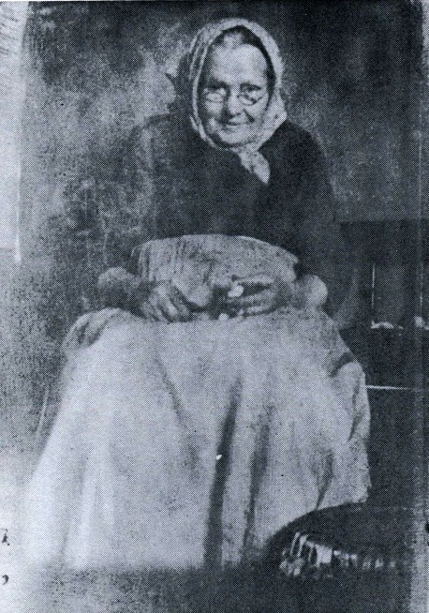
Bild ur Varnhemsbygden 1996

Gamla mormor Anna på Ängarås 1839-1935. Sitter i köket och skalar äpplen. Bild tagen ca 1922, då hon är 83 år gammal.

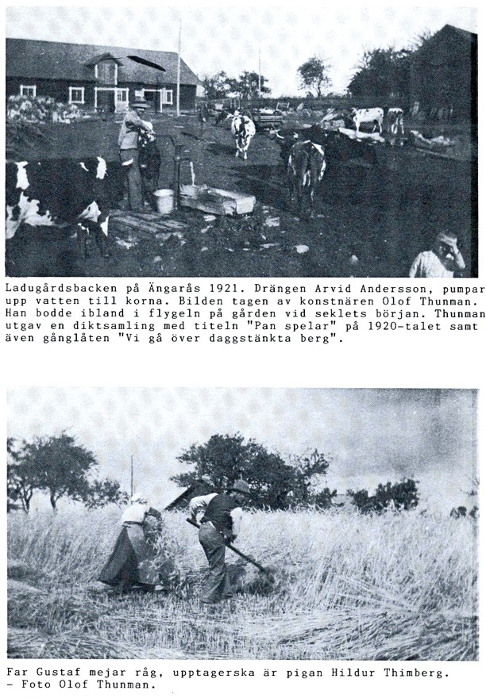

Bilder och text från Varnhemsbygden 1996.

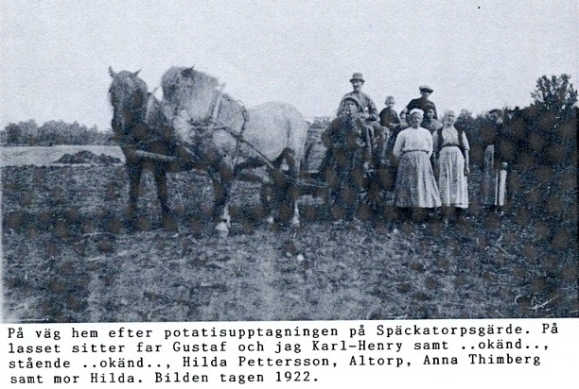
Bild och text från Varnhemsbygden 1996.

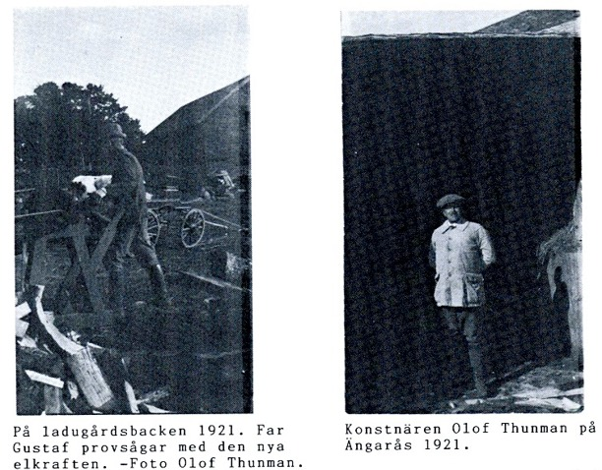

Bilder och text från Varnhemsbygden 1996.
Konstnären Olof Thunman på Älgarås

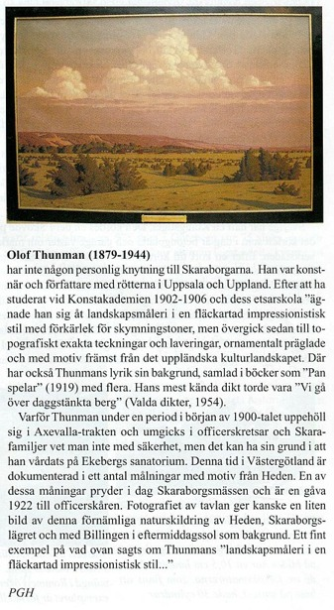
Ur Skaraborgaren - kamrattidning för Skaraborgs regementen.

Det finns kanske en undran kring konstnären Olof Thunmans koppling till Skaraborg och varför han umgicks i officerskretsar i texten som kommentar till hans måleri från trakten.

Del av svaret torde gå att finna i att hans fru fr.o.m. 1916 hade bott på Ängarås tillsammans med sin moder fru Kuylenstierna, änka efter adelsmannen och majoren i Armén Carl Johan Ludvig Kuylenstierna död 1905.

Änkan hyrde på Ängarås mellan 1912 - 1918.

Elsa Carin Maria Kuylenstierna, född 1879-10-24 på Åsen, Essunga. Elev vid Konstakademin 1902–07. Bodde på Ängarås 1912 -1916.

Gift 1916-04-25 i Norrköping med konstnären Jakob Magnus Olof Thunman, född 1879-02-11 i Uppsala.

Han tycks ha återvänt till Ängarås och bodde då i det fristående huset på gården vid sina vistelser.
(Senaste uppgiften av Karl Henry Lindqvist, fosterson vid tiden i gården)

Nuvarande (2014) ägarfamilj till Ängarås – Hofling

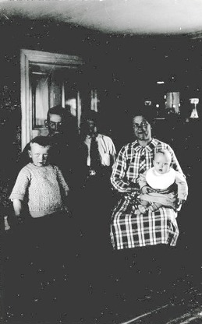
Bild av familjen Hofling 1930 i Skånings Åsaka. Bild från nuvarande familj Hofling, 2014

1947 flyttade familjen Josef och Märta Hofling in som arrendatorer på Ängarås i mangårds-byggnaden, tillsammans med sonen Lennart.

Samtidigt flyttade dåvarande ägaren Gustaf Jonsson och hans hustru Hilda Evnigunda ut till förvaltarbostaden på gårdstunet, han då 74 år gammal.

De hade ägt Ängarås sedan 1938 och arrenderat det sedan 1901.

På bilden tagen 1930 i Skånings Åsaka nästan 20 år innan flytten till Varnhem ser man makarna Josef och Märta Hofling, samt deras barn; i knät Lennart född 1929, stående främst Herbert född 1924 och längst bak Bertil född 1922.

De kom sedan att köpa Ängarås 1952, som sedan dess varit i familjens ägo. Gården övertogs av yngste sonen Lennart och sedan 1994 av hans brorson Bengt Hofling med makan Lilian.

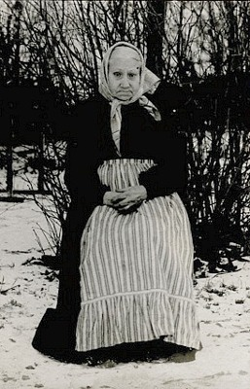
Bild från familjen Hofling, 2014

"Pappas mormor" har någon av ovanstående pojkar Hofling skrivit på baksidan av detta foto. Detta bör då vara Josefs Hoflings mormor.

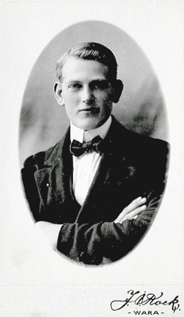
Bild från familjen Hofling, 2014
Äldste sonen Bertil Hofling född 1922.

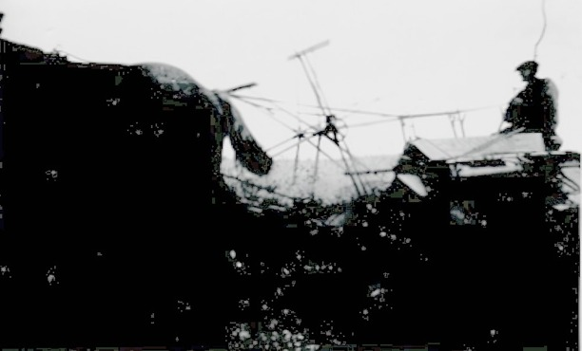
Bild från familjen Hofling, 2014
Josef på självbindare Ängarås 1950-tal.

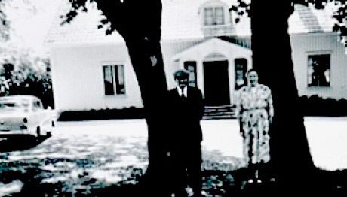
Makarna Josef och Märta Hofling framför Ängarås 1960-tal. Bild från familjen Hofling, 2014

Josef och Märta Hofling 1960-tal framför Ängarås huvudbyggnad. Sonen Lennarts bil på gårdsplanen.

Formalia Ängaråsägarna/boende efter kronotiden;

Anders Gustav Jonsson född 9/6 1874 i Vättlösa död 20/10 i Ängeråsen 3:1 1951
Hans hustru Hilda Evnigunda född Andersson 1876 död 9/2 i Ängeråsen 3:1 1953

Maken Josef Emanuel Hofling, född 16/12 1899 i Lyringa, gift 29/4 1921 - död 30/1 på Ängerås 1973
Hustrun Märta Maria Hofling född 22/12 1894 i Skånings Åsaka - död 8/8 i Ängerås 1983

Änkan till arbetaren Anders Jonsson, född 1828 den 12/7 - död här den 17/5 1919
Hildas moder Anna Andersdotter, född i Istrum 1839 den 16/6 - dör här 15/9 1935

